Τεχνικές Βελτιστοποίησης – Εργασία 2^{η}
Θωμάς Κυριάκος Πραβινός
ΑΕΜ: 9937
Χειμερινό Εξάμηνο, 2023-24

Θέμα 1
Το πρώτο κομμάτι της εργασίας αποτελείται από την απεικόνιση της δοθείσας συνάρτησης:
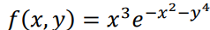

Η υλοποίηση πραγματοποιήθηκε στο περιβάλλον του Matlab και τα υπόλοιπα θέματα της εργασίας εκτελούνται από τα αρχεία issue2.m, issue3.m, issue4.m για το καθένα αντίστοιχα.

Θέμα 2
Στο δεύτερο θέμα ζητείται η υλοποίηση ενός αλγορίθμου για την Μέθοδο Μέγιστης Καθόδου με στόχο την ελαχιστοποίηση της συνάρτησης. Το βήμα γ θα είναι για κάθε φορά σταθερό γ = 1 και θα ελαχιστοποιεί την συνάρτηση
f(x_{k} + y_{k}d_{k}).
Εφαρμόστηκε στο σύνολο αρχικών τιμών ο αλγόριθμος και το βέλτιστο αποτέλεσμα παρατηρήθηκε στο σημείο (-1,-1). Μόλις μετά από λίγες επαναλήψεις του αλγόριθμου, εντοπίσθηκε το αναμενόμενο σημείο της γραφικής παράστασης.

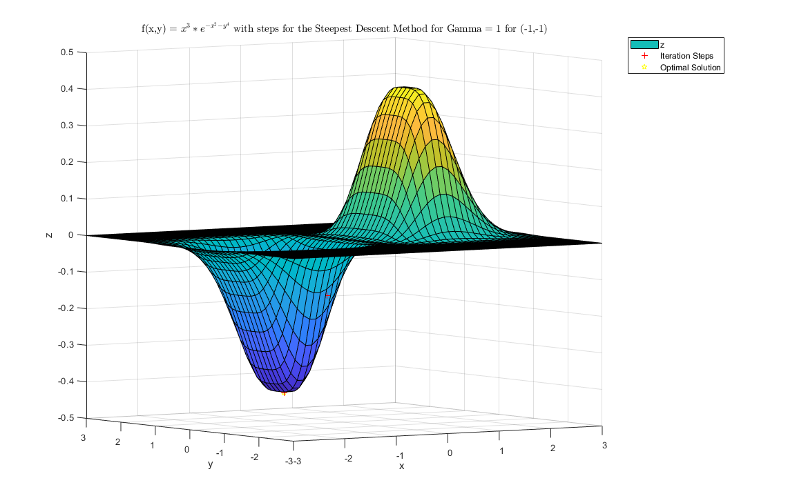

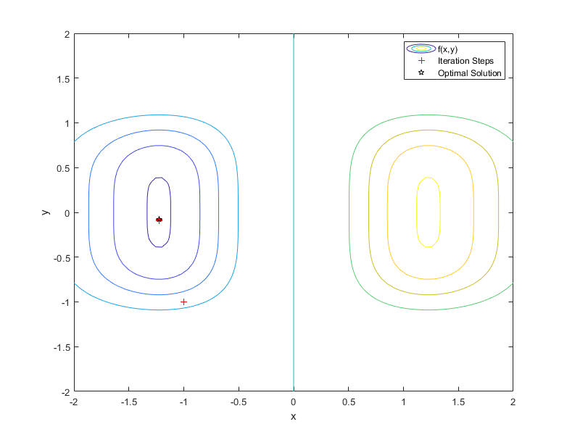

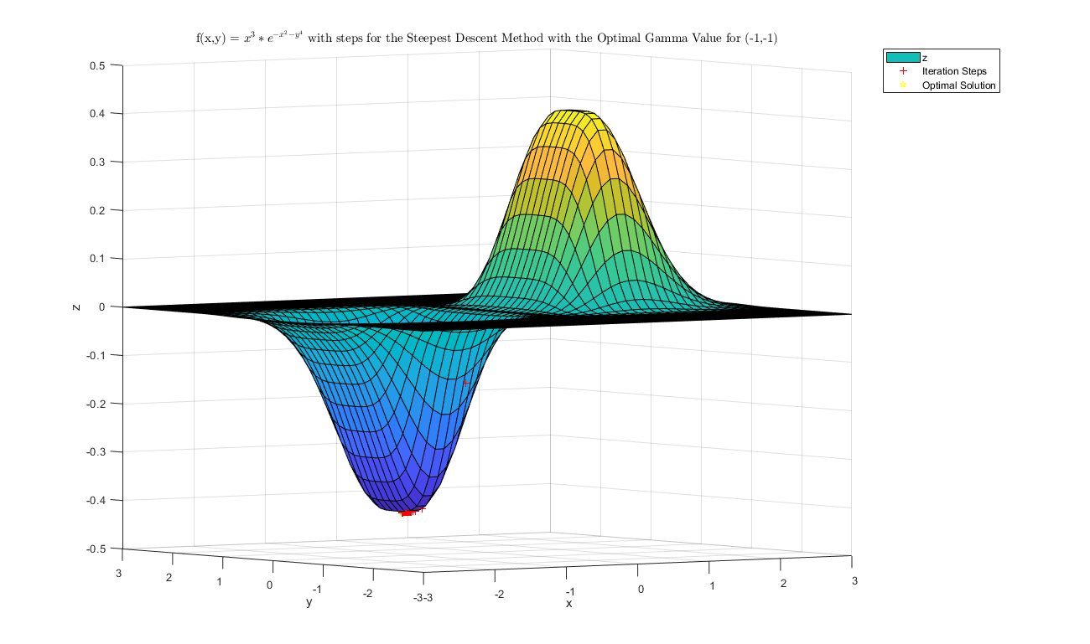

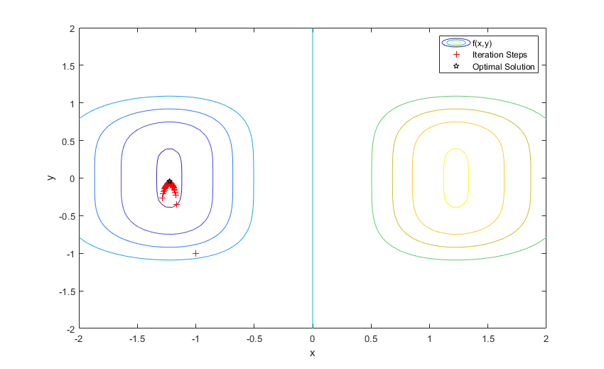

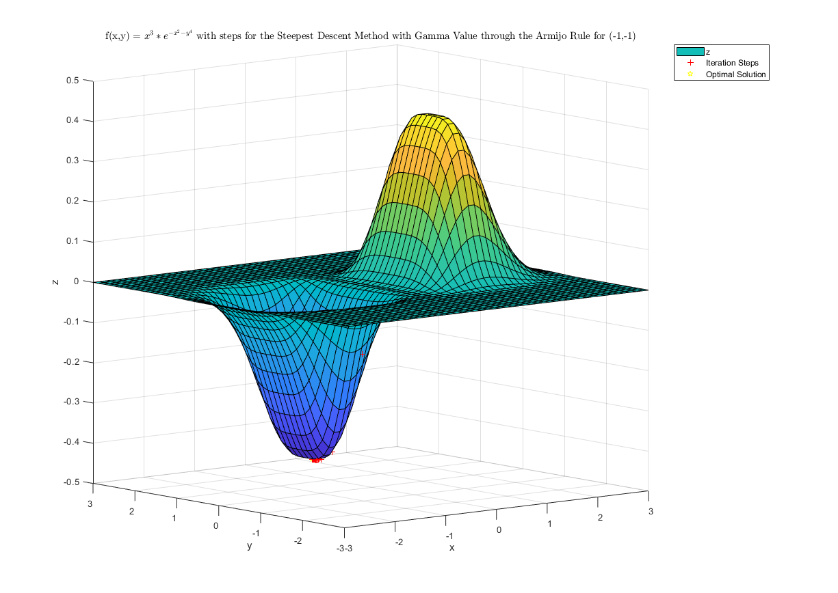

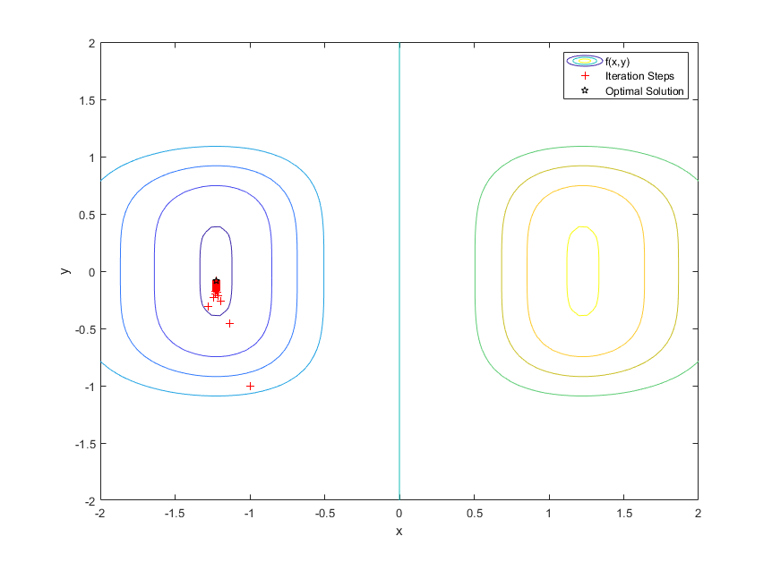

Παρατηρείται εντέλει ότι η σύγκλιση του σημείου με γ_{k} καθορισμένο από τον κανόνα Armijo θα είναι βέλτιστη.
Θέμα 3
Το ζητούμενο στο τρίτο θέμα είναι η ελαχιστοποίηση της συνάρτησης με την Μέθοδο Newton. Για την διερεύνηση θα χρησιμοποιηθούν τα ίδια αρχικά σημεία (x₀, y₀).
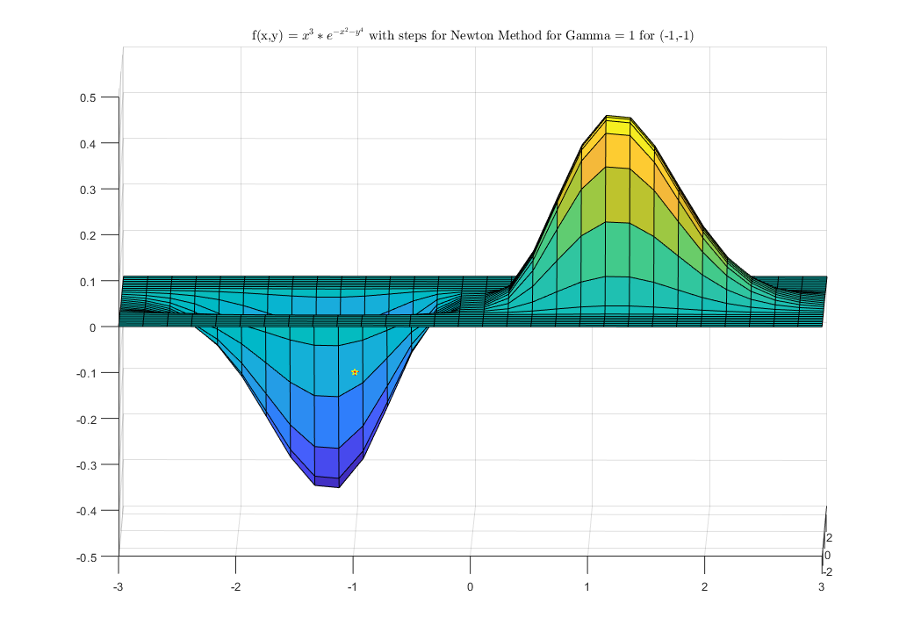

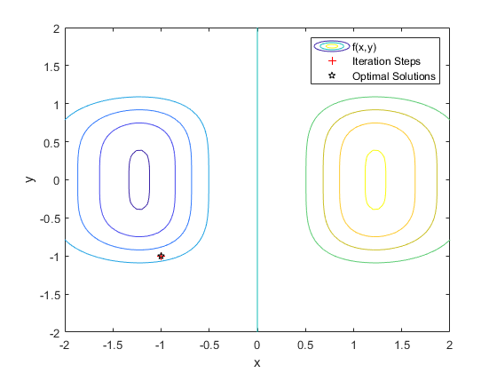

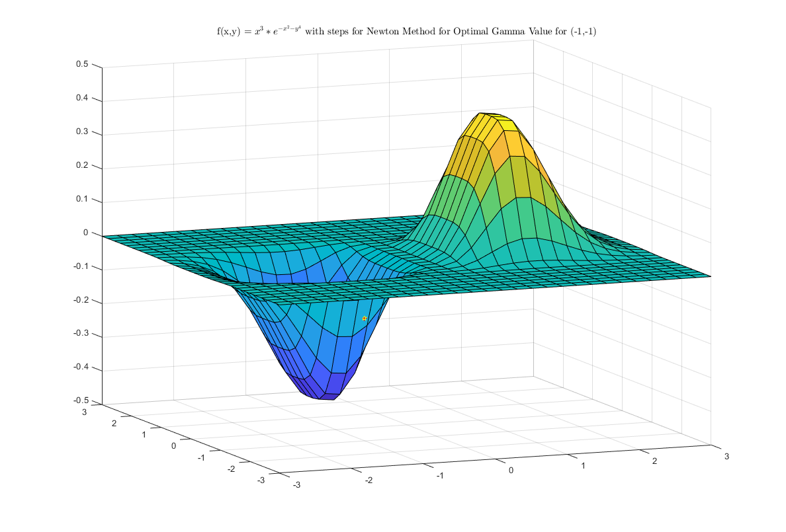

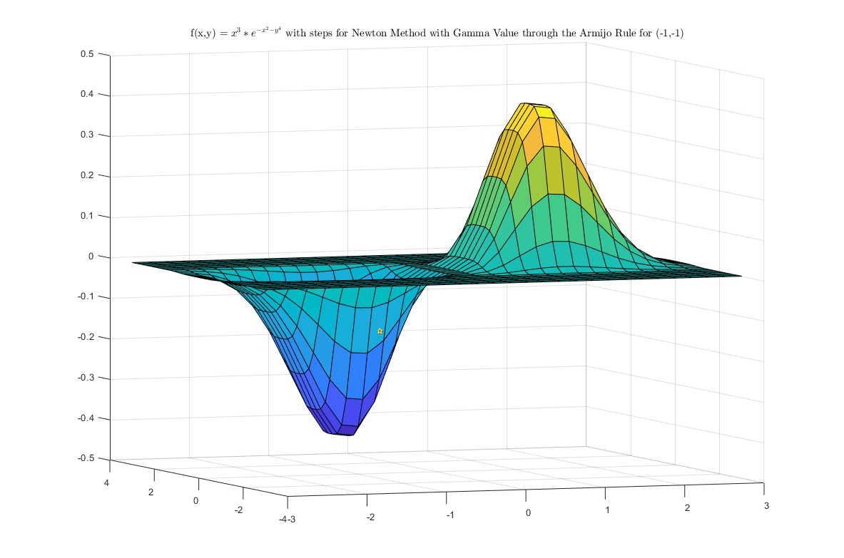

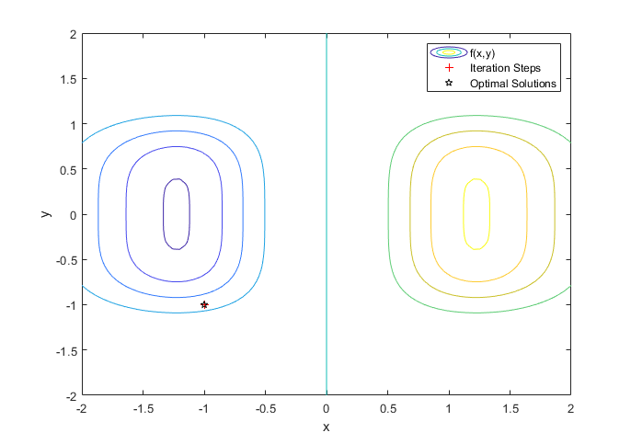

Παρατηρείται εν τέλει ότι για την συνάρτηση αυτή ο Εσσιανός πίνακας δεν θα είναι θετικά ορισμένος, επομένως ο αλγόριθμος δεν θα μας δώσει κάποιο έγκυρο αποτέλεσμα, παρά το γεγονός ότι ο αλγόριθμος θα υλοποιηθεί.
Θέμα 4
Στο τέταρτο θέμα ζητείται η ελαχιστοποίηση της συνάρτησης με την Μέθοδο Levenberg-Marquardt. Για την διερεύνηση θα χρησιμοποιηθούν τα ίδια αρχικά σημεία (x₀, y₀).
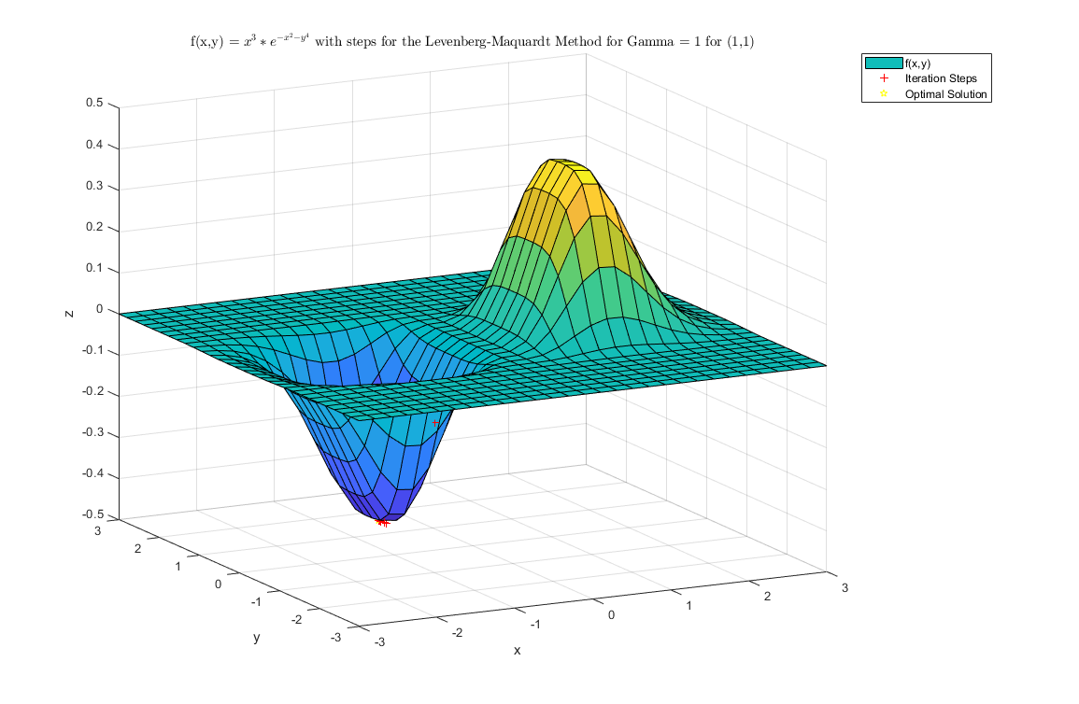
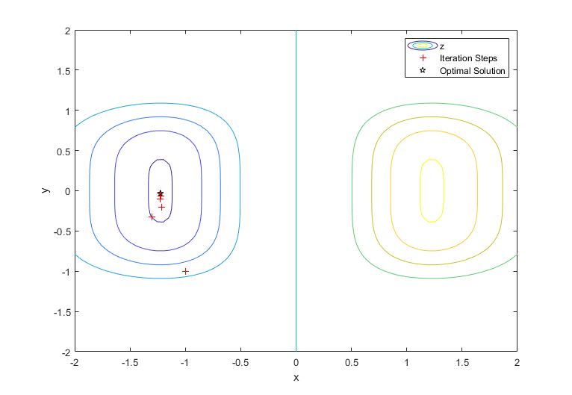

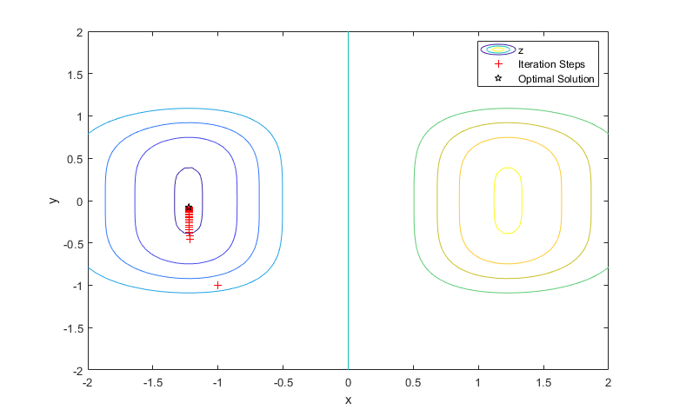
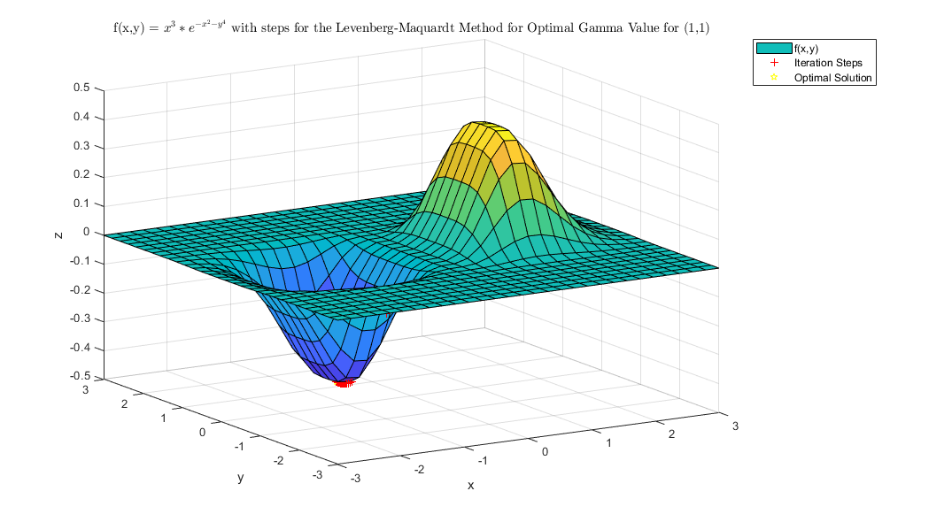

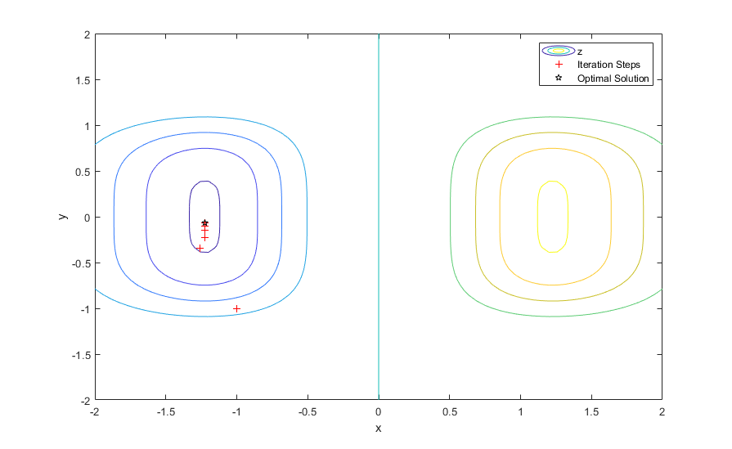
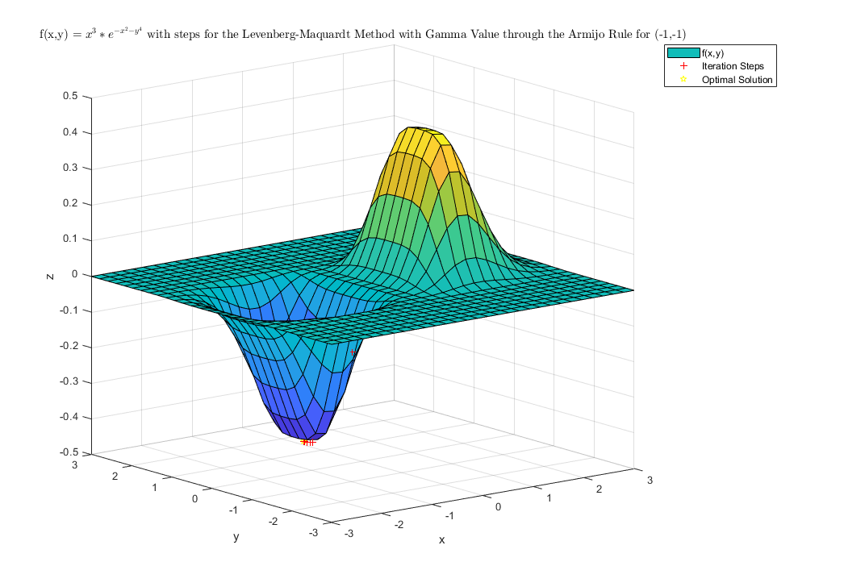

Συμπεράσματα
Μέθοδος Μεγίστης Καθόδου
Φάνηκε από τις δοκιμές ότι για τιμές του γ_{k} = 1 θα έχουμε τις ελάχιστες επαναλήψεις για στεθερό γ_{k}. Από την άλλη, χρησιμοποιώντας το βέλτιστο γ_{k} ή τον κανόνα Armijo θα έχουμε λιγότερες επαναλήψεις του αλγόριθμου.
Μέθοδος Newton
Δεν υπάρχουν αξιοσημείωτα αποτελέσματα.
Μέθοδος Levenberg-Marquardt
Πάλι παρατηρούνται ελάχιστες επαναλήψεις του αλγόριθμου με την χρήση βέλτιστου γ και της μεθόδου Armijo, σε σχέση με σταθερές τιμές του γ_{k}. Για τις σταθερές τιμές του γ_{k} παρατηρήθηκε ότι είχαμε ελάχιστες επαναλήψεις του αλγόριθμου για γ_{k} = 0.5 και για περεταίρω τιμές χάνεται η ακρίβεια στην εύρεση του σωστού σημείου.

